学生体育课选课
1、学生端登录地址http://cgcjw.ccit.edu.cn/jsxsd/，如下图：
注：建议使用360浏览器，急速模式。
2、学生登录页面，右上方点击“学生选课中心”，如下图
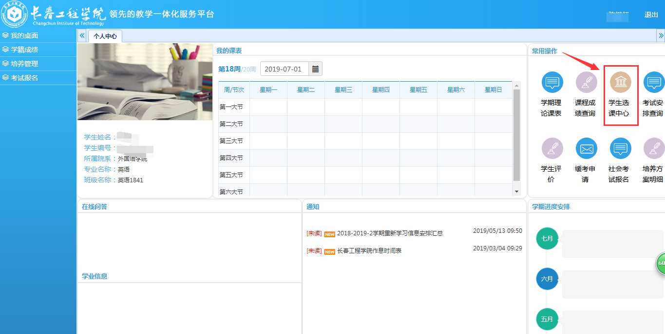
点击“进入选课”
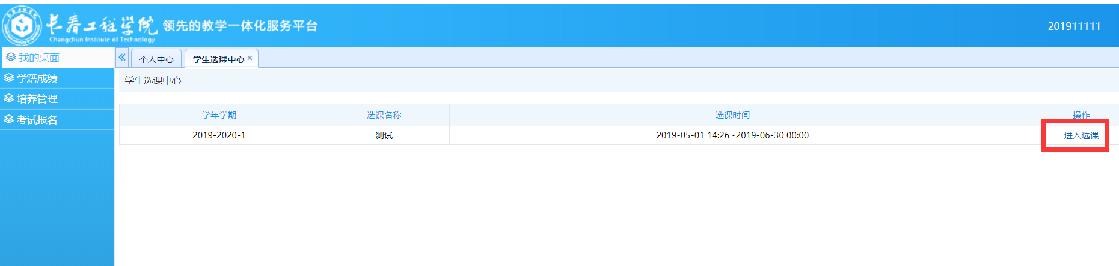

点击“进入选课”，如下图：
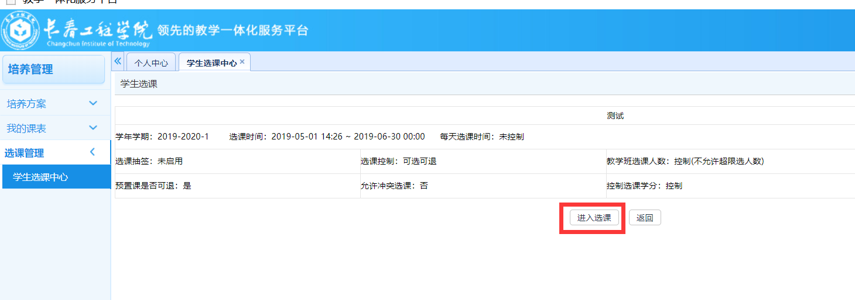
单击“必修选课”
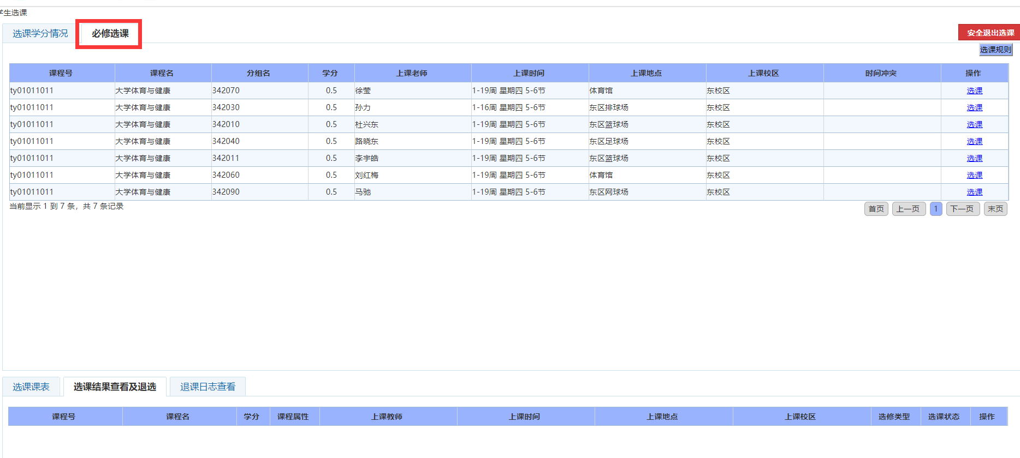
在课程任务右侧点击“选课”按钮，提示“选课成功”，完成此课程选课。
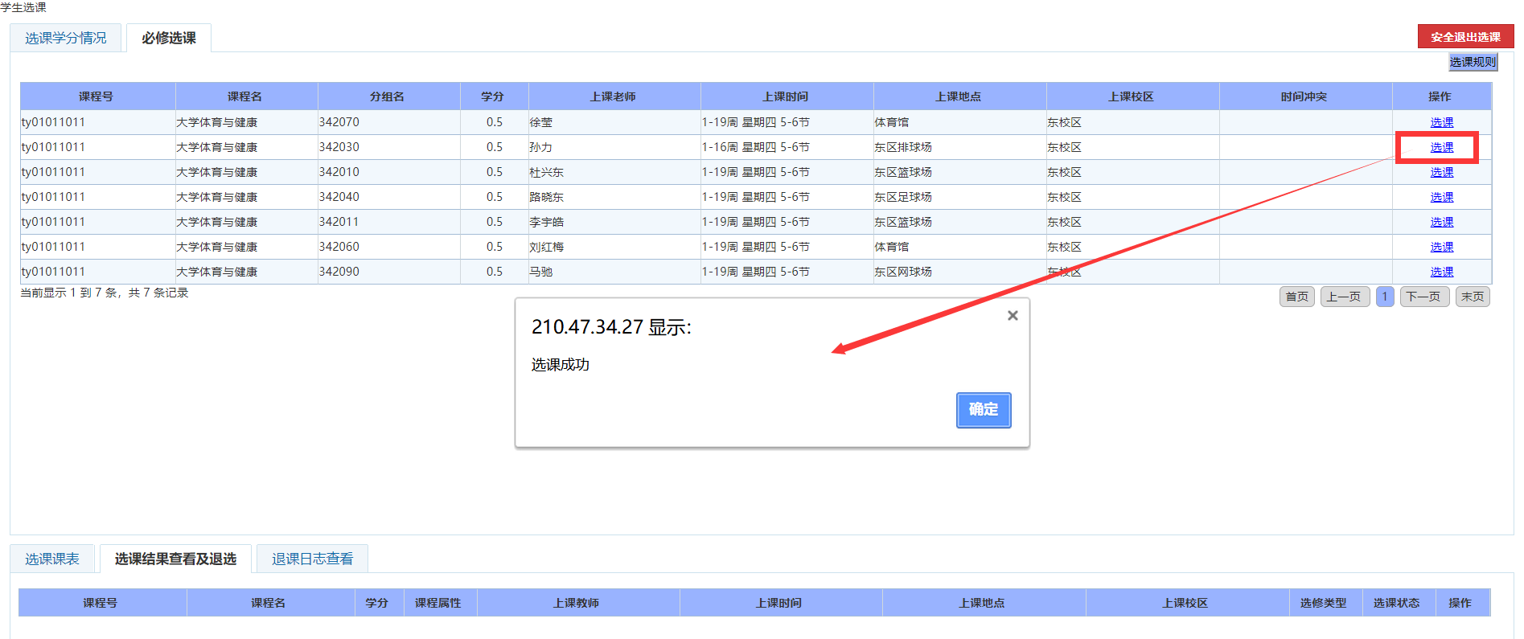

查看选课结果：在“必修选课”选项卡，点击“选课结果查看及退选”
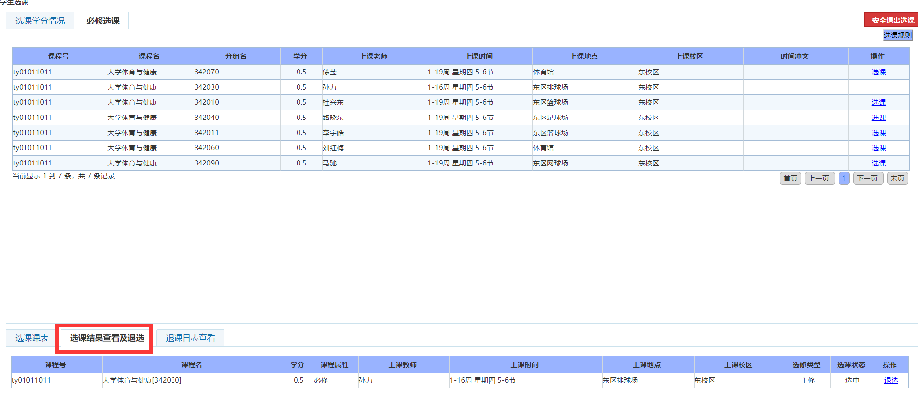

学生退选已选课程：在“必修选课”选项卡，点击“选课结果查看及退选”，点击右侧“退选”按钮。

